Pozvánka na 6. zasedání Řídícího výboru projektu Místní akční plán (MAP) rozvoje vzdělávání pro SO ORP Kutná Hora, CZ.02.3.68/0.0/0.0/15_005/0000043

které se uskuteční dne 24. května 2017 od 16:30 hodin
na mlýně Pančava u Zbraslavic

Program:

1. Zahájení
2. Představení programu
3. Aktuální informace k průběhu realizace projektu
4. Roční akční plán – schválení
5. Časový harmonogram na následující měsíce
6. Závěr, dotazy, diskuze

Organizační záležitosti:

Očekávaný konec jednání 18-18:30hod. Občerstvení zajištěno.

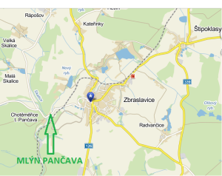

http://www.pancavskymlyn.cz/

Prosím o potvrzení účasti na mapkutnahora@gmail.com.

